15.08.2017 г. г. Приозерск, ул. Красноармейская, у д.19
до проведения мероприятий по 42-оз
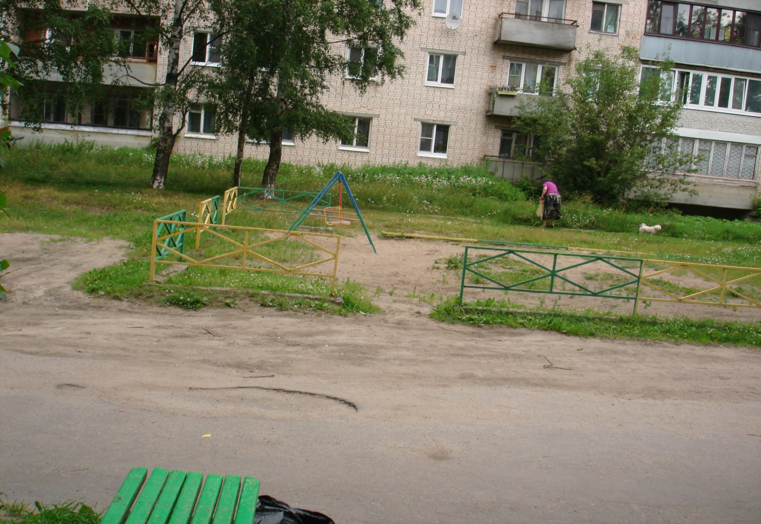

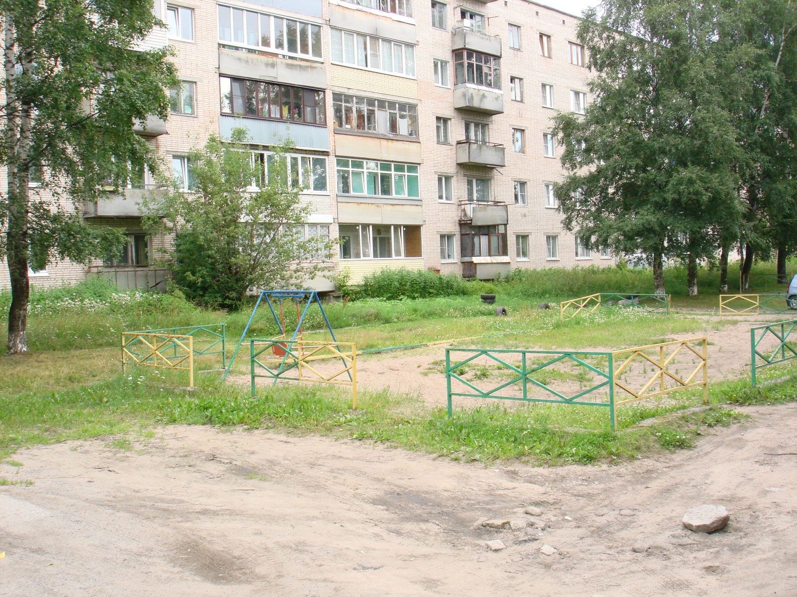
20.08.2017 г. г. Приозерск, ул. Красноармейская, у д.19
проведение мероприятий по 42-оз

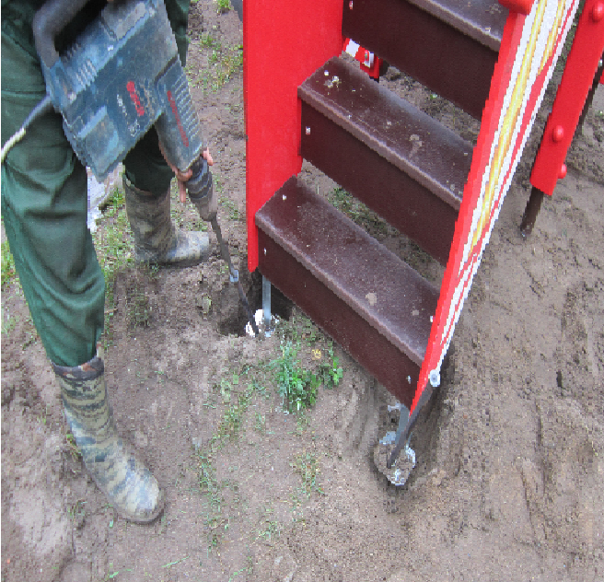

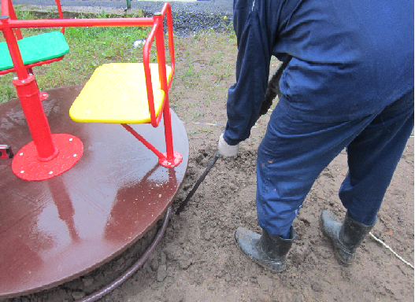
25.08.2017 г. Приозерск, ул. Красноармейская, уд.19
после мероприятий по 42-оз
